муниципальное дошкольное образовательное учреждение «Детский сад № 23»
«Вагончик новостей»

Газета о жизни детей, воспитателей и родителей средней группы

Выпуск №8, 2019

АКЦИЯ «Каждой птице нужен дом!»

Весна не за горами!
И вот она пришла.
Мы птиц весною ждали,
Ура! Ура! Ура!
Скворечники готовы,
Летите, к нам, друзья!
С любовью вас встречают
Родимые края!
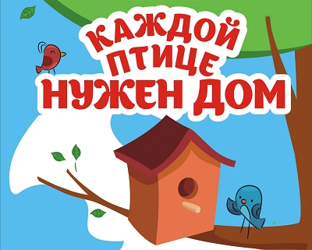
Весна - пора, когда оживает природа, расцветают цветы, деревья, животные просыпаются после зимней спячки, а птицы прилетают из теплых стран и радуют нас своим пением.
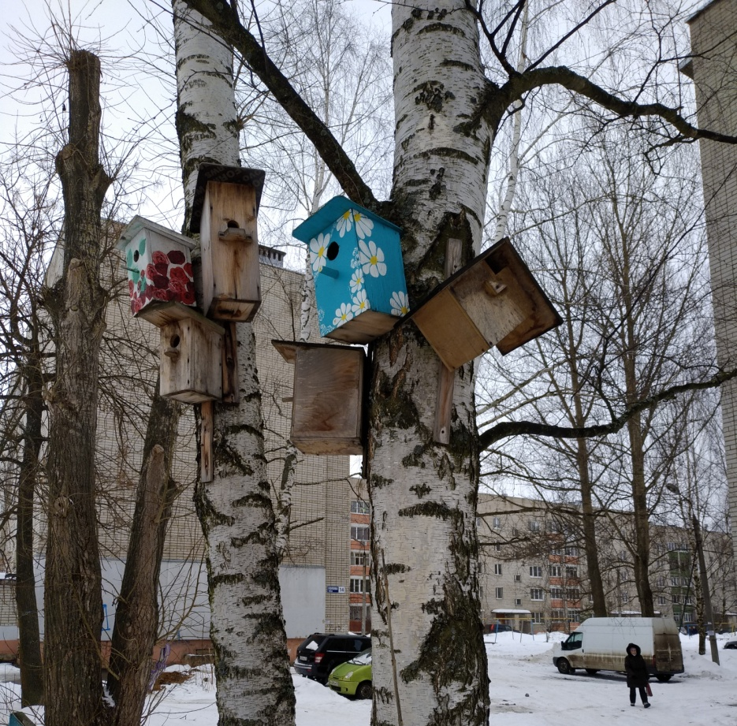
Птицы - наши лучшие помощники в борьбе с нашествием вредителей. Они заслуживают всяческого покровительства со стороны человека. Птицы оживляют весной и летом своим пением леса и поля. Птицы - источник вдохновения для поэтов, композиторов. А что мы сделали для них? Как помогаем им?
Ежегодно 1 апреля вся планета отмечает Международный день птиц. Поэтому с 3 по 7 апреля в нашем детском саду прошла акция под названием «Каждой птице нужен дом!».
Предварительно, перед самой акцией в нашей группе прошли тематические занятия: развитие речи с целью ознакомиться с перелетными птицами, их названием и значением, аппликация «Райская птичка», декоративное рисование
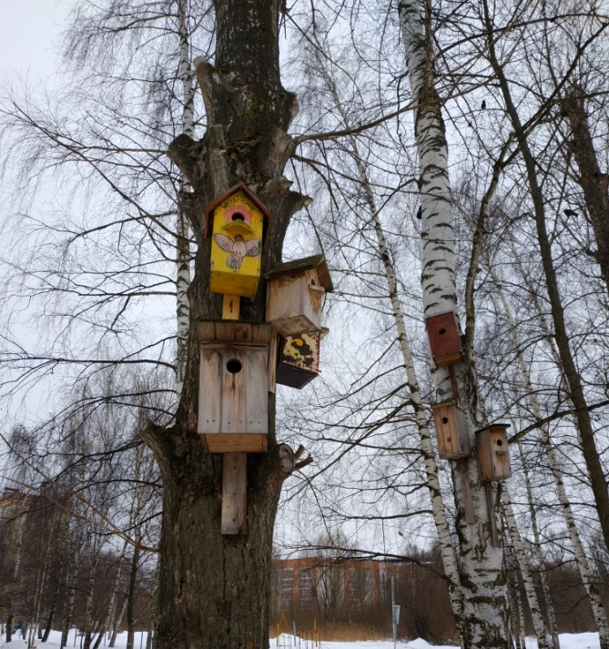
«Роспись птички», лепка птичек, также были проведены наблюдения за птицами, встреча со скворцами - первыми вестниками весны, проведены беседы: «Для чего птицам нужен скворечник?», «Скворцы прилетели», «Скажи скворечникам - да!».
Целью акции было привлечение внимания взрослых и детей к прилету перелетных птиц, воспитание бережного и внимательного отношения к природе и любви к родному краю. Участниками акции стали семьи наших воспитанников.
Родителям и детям было предложено принять участие в птичьих хлопотах и помочь скворцам построить для них уютные домики - скворечники. В каком восторге были наши дети, когда с гордостью приносили в садик «птичьи домики», сделанные совместно с заботливыми руками родителей. Все скворечники были размещены на территории детского сада.
Очень хочется верить, что наши скворечники понравятся птицам, и они быстро заселятся в свои новые квартиры и будут нас радовать своим дивным пением не один день.

